奈曼旗农科局参加全旗新兴领域

党建工作推进会

5月8日，奈曼旗农科局参加全旗新兴领域党建工作推进会，会议由旗委副书记、政法委书记韩占峰主持。会上，韩占峰书记传达了上级关于新兴领域党建工作的最新指示精神，强调了新兴领域党建工作在推动经济社会发展、促进社会和谐稳定中的重要作用。新兴领域党建工作是全旗党建工作的重要组成部分，对于加强党的全面领导、巩固党的执政基础具有深远意义。

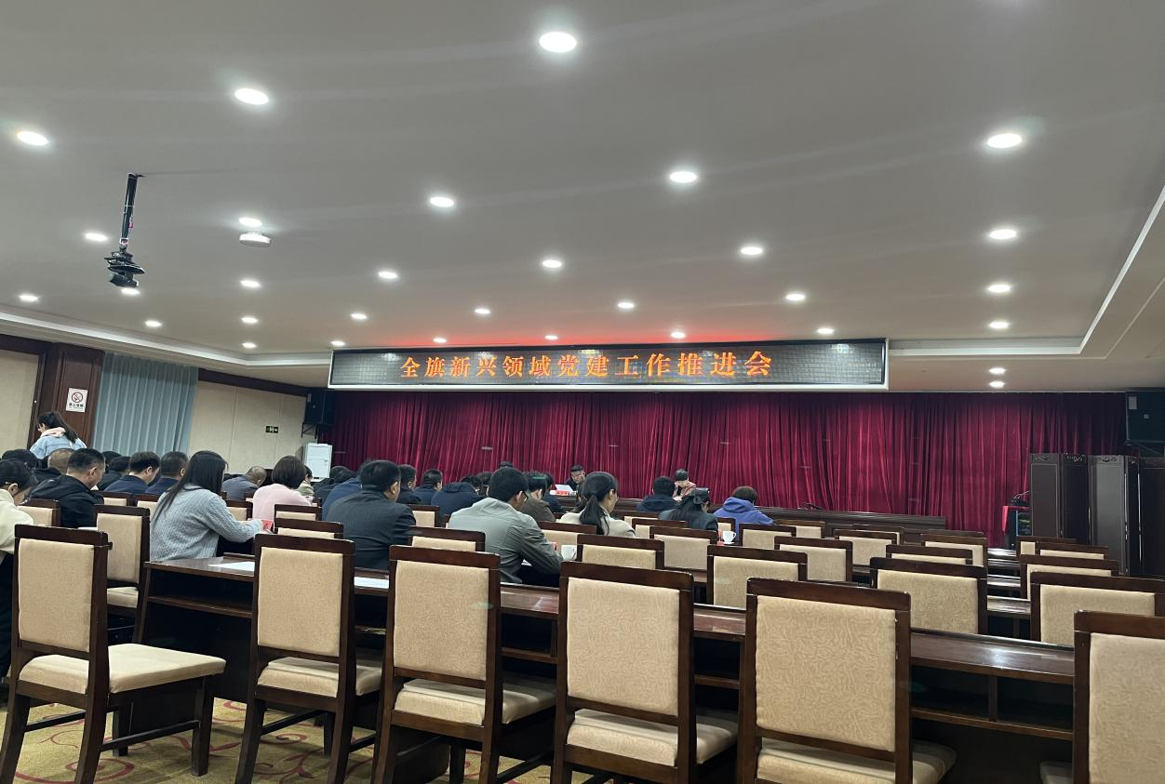

通过参加此次新兴领域党建工作推进会，农科局进一步明确了工作方向和重点。农科局将以更加坚定的信心、更加有力的举措，扎实推进新兴领域党建工作，为全旗党建工作高质量发展和经济社会全面进步做出新的更大贡献。